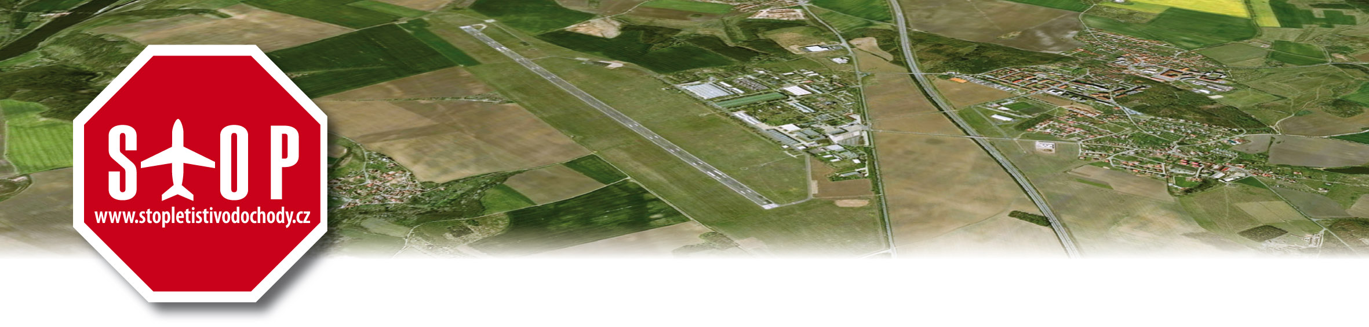
Tisková zpráva ze dne 26. září 2011

Jasné NE dalšímu lákání PENTY pro Letiště Vodochody

Více než 15 starostek a starostů obcí bojujících již několik let proti rozšíření letiště Aero Vodochody požaduje nová měření při reálných letových zkouškách se zatíženými letadly. Zároveň odmítá veřejný slib, ve kterém společnost Penta slibuje finančně kompenzovat noční lety, jež v minulosti opakovaně veřejně vyloučila.

Starostky a starostové obcí tak reagují na zveřejnění již 3. doplněné verze dokumentace EIA. Společnost Penta dostala v únoru letošního roku od Ministerstva životního prostředí za úkol vypořádat se s celkem 39 vážnými připomínkami. Ty se týkaly například přílišného hlukového zatížení obyvatel v okolí letiště, vlivu na jejich zdraví či rizika leteckých havárií kvůli střetu s ptactvem a také v souvislosti s provozem jaderného reaktoru v nedaleké Řeži.

Zástupci měst a obcí jednoznačně odmítají kompenzační částky za opožděné a noční lety. „Je to podivná hra investora. Nepůsobí to jako garance, že letiště nebude noční lety přijímat ani odtud po setmění žádné letadlo neodletí. Penta chce možná pomalu veřejnost připravovat na to, jak by si to přes všechny sliby v budoucnu představovala,“ komentuje veřejný příslib starosta Kralup Petr Holeček. „Když něco skutečně nemám v úmyslu dělat, tak za to zpravidla pokuty sám sobě předem nestanovuji,“ doplnil. Podle právní analýzy, kterou mají starostové k dispozici je navíc veřejný slib zařazený do dokumentace EIA z právního hlediska nezávazný a nevymahatelný. „Nenecháme se tímto způsobem koupit,“ říká jasně zástupce občanského sdružení Dolany Dimitrij Halkov.

Starosta Líbeznic Martin Kupka připomněl referenda v 10 obcích, která jednoznačně letiště odmítla. „Výsledek referend nás zavazuje k tomu, abychom se výstavbě letiště snažili zábránit. Ne k tomu, abychom jednali o ceně za poškozené zdraví a zhoršení životních podmínek,“ zdůrazňuje.

Starostky a starostové obcí se shodují na požadavku, aby investor všechna vstupní data prověřil při reálných letových zkouškách se standardně zatíženými letadly. „Dokumentace pracuje většinou s různými teoretickými a často zastaralými modely. Všechny zkoušky zatím probíhaly s prázdnými letadly. Požadujeme měření hluku a dalších parametrů v reálných podmínkách s reálně zatíženými letadly,“ zdůraznil místostarosta Kralup nad Vltavou Libor Lesák. Podle senátorky a starostky Přezletic Veroniky Vrecionové má veřejnost plné právo vědět, jaká by byla skutečná zátěž lidí i okolní přírody v případě rozšíření letiště. „Příslušné úřady musí zajistit kvalitní a opravdu nezávislé zhodnocení materiálů dodaných investorem. Přesná a reálná měření pokládám za nutnou podmínku,“ říká Veronika Vrecionová.

Starostky a starostové zároveň představili program veřejných diskusí k doplněné dokumentaci. Smyslem těchto setkání je představit novinky v dokumentu a zmapovat, jak investor vypořádal připomínky ministerstva i obcí:
Veřejné diskuze:
3. října 2011- Dolany, od 18:00 hodin v hostinci U Macharů
4. října 2011 - Odolená Voda, od 18:00 hodin v klubu Aero
5. října 2011 – Líbeznice, od 19:00 hodin v Divadle Kouzel Pavla Kožíška
10. října 2011 – Kralupy nad Vltavou, od 18:00 hodin v Kulturním a společenském středisku

Iniciativa Stop letišti Vodochody

KONTAKTNÍ ADRESA: Kancelář starosty, marketingu a rozvoje města :U Cukrovaru 1087, 278 01 Kralupy nad Vltavou, petr.holecek@ mestokralupy.cz, Tel: 00420 315 739 853

